BAGAIMANA CARANYA
Tinjauan Teologis Psikologis tentang Cara Guru Mendidik Dalam
Mengembangkan Kecerdasan Emosional Anak Didik
Di Sekolah Menengah Atas Negeri I Sumarorong

SKRIPSI

Diajukan Kepada Sekolah Tinggi Agama Kristen Negeri Toraja untuk Memenuhi
Salah Satu Persyaratan Untuk Memperoleh Gelar Sarjana Pendidikan Agama
Kristen ( S.Pd.K )
Oleh
NAMA : DAPPUNG
NIRM : 20051903
SEKOLAH TINGGI AGAMA KRISTEN NEGERI TORAJA
(STAKN TORAJA)

2011

Judul Skripsi | : Bagaimana Caranya
Sub Judul | : Suatu Tinjauan Teologis Psikologis Tentang Cara Guru Mendidik Dalam  Mengembangkan Kecerdasan Emosional Anak Didik Di SMAN I Sumarorong  Desa Rante Kamese Kecamatan Sumarorong Kabupaten Mamasa Propinsi  Sulawesi Barat.
Diajukan oleh | : Dappung
NIRM | : 20051903
Jurusan | : Pendidikan Agama Kristen
Dosen Pembimbing | : Polikarpus Ka’pan, M. Th
Djidon Lamba’, S. Th  Telah dipertahankan oleh penulisnya di depan Panitia Ujian Skripsi (SI) Sekolah Tinggi  Agama Kristen Negeri (STAKN) Toraja pada tanggal 19 Maret 2011, dan dinyatakan lulus dengan  predikat memuaskan.  Dewan Penguji  Penguji I | : Yan Malino, S. Th  NIP: 197711222009011007
Penguji 11 | : Novita Toding, S. Pd  NIP: 198611272009012005
Pembimbing 1 | : Polikarpus Ka’pan, M. Th  NIP: 195201121985111001
Pembimbing II | : Djidon Lamba’, S. Th  NIP: 198304152009121002

Panitia Ujian
Tana Toraja, 01 Juni 2011


Pdt And;
etua

as Tandi Silammu, M.Th
NIP: T96905222006041009
Sekretaris

Alfrida L. Membaku S. PAK
NIP: 150409440
qN Toraja
Mengetahui
Ketua S-

Salmon Pan^antnng, MLTh
NIP: 197607272006041001
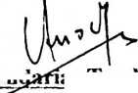

HALAMAN PERSETUJUAN
Judul : BAGAIMANA CARANYA
Sub Judul : Suatu Tinjauan Teologis Psikologis Tentang Cara Guru
Mendidik Dalam Mengembangkan Kecerdasan Emosional
Anak Didik di SMAN I Sumarorong Kabupaten Mamasa.
Merupakan bagian dari persyaratan guna memperoleh Gelar Sarjana Pendidikan Agama
Kristen (S.PdK) pada Sekolah Tinggi Agama Kristen Negeri Toraja.

Disiapkan : DAPPUNG

NIRM : 20051903
Skripsi ini telah dibaca dan diperiksa dengan teliti, dan telah memenuhi persyaratan
untuk dipertahankan oleh penulisnya di hadapan Panitia Ujian dan para Penguji Skripsi
Sekolah Tinggi Agama Kristen Negeri Toraja.
Tana Toraja, 10 Maret 2011
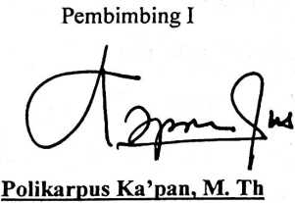
NIP: 195201121985111001
Pembimbing II
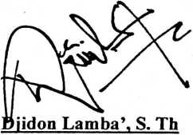
NIP: 198304152009121002

